Методика «Цветные переменки»
Руководитель ШРР «Умная кроха»
Мельник Галина Александровна
Ни для кого не секрет, что эмоциональное состояние ребенка зависит от того, что его окружает. Создавая ШРР «Умная Кроха», я понимала, что должна создать благоприятные условия для разностороннего развития личности дошкольника. Известно, что основной вид деятельности ребенка дошкольного возраста – игра. В игре ребенок примеряет на себя образы его ближайшего окружения, развивает моторику, наблюдательность, логику, мышление, познает окружающий мир и т.д. Вся обучение строится на основе игры. Мир ребенка полон красок и света. Цвет сопровождает нас повсюду. Цветотерапия – это возможность воздействия на психоэмоциональное состояние ребенка различными цветами.
Читая в институте учение И.В. Гете о цвете (Хромантика), уже тогда мне хотелось использовать эти данные на практике своих занятий и переменок.
С древнейших времен использовалось лечение цветом. Люди Египта, Индии и Китая применяли удивительные целительные свойства цвета, и этому есть документальные подтверждения.
Цветотерапия как самостоятельная наука берет начало с открытия английских ученых Дауна и Блунта в 1877 году терапевтических свойств ультрафиолетовых лучей, при помощи которых лечили кожные заболевания и рахит. Кроме того, вкладом в развитие науки, стали произведения американских ученых Эдвина Баббита и Плизантона, в которых обозначено терапевтическое влияние отдельного цвета спектра. Например, Баббит считал необходимым лечить красным цветом бесплодие, желтым пользоваться в качестве средства против запоров, а голубым при нервных расстройствах.
Русский ученый невропатолог В. М. Бехтерев также занимался изучением вопроса о взаимоотношениях органов человеческого тела и цветовых лучей. Он исследовал воздействие цветовых ощущений человека на скорость психических процессов, протекающих в его организме. После этого стало известно, что лучи, которые расположения ближе к тепловой части спектра, производят оживляющее действие. При этом желтый цвет практически не влияет на нашу психику, зеленый цвет замедляет реакции, а фиолетовый заметно угнетает психические процессы и настроение пациентов. Кроме того, В. М. Бехтерев в конечном выводе понял, что существует тормозящее действие голубого цвета при состоянии психического возбуждения, а также явление активации действия розового цвета при подавленности и психическом угнетении человека. Именно поэтому мебель для кабинета я выбрала в голубовато – розовых оттенках.

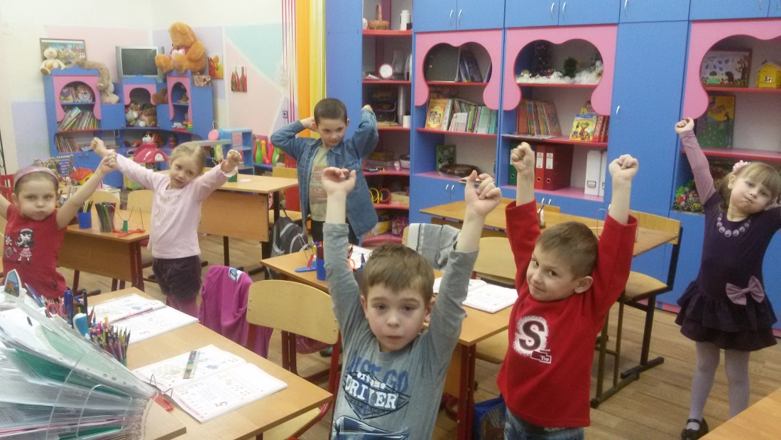

В психодиагностике существуют "цветовые методы", которые позволяют составить портрет личности, определить его актуальное психическое состояние и пр. "Покажи мне свои любимые цвета - и я скажу тебе, кто ты" - примерно так говорил швейцарский врач и психолог Макс Люшер, разрабатывая свой знаменитый цветовой тест.
Итак, в настоящее время учеными-психологами доказано, что цвет оказывает сильнейшее влияние на самочувствие человека, его работоспособность и настроение.
Благодаря такой простой методике, воздействию определенного цвета на ребенка, можно добиться значительных результатов в лечении апатии, раздражительности, чрезмерной активности и даже начинающейся детской агрессии. Цветотерапия для детей предполагает в первую очередь определение любимого цвета каждого ребенка, а затем наполнение этим цветом как можно большего пространства, которое окружает ребёнка. Далее я остановлюсь на цветах, которые я использую в своей практике на переменках и занятиях.

Красный цвет
С древнейших времен красный цвет считается цветом жизненной силы. Красный цвет традиционно и обоснованно символизирует силу созидания, жизненную активность. Это цвет бодрости и оптимизма. При помощи красного цвета можно избавиться от гнетущей тоски, подавленности, вялости. Красный цвет — цвет силы, он помогает выполнять принятые решения и двигаться вперед.
Однако в том случае, если мы находимся в состоянии раздражительности, повышенной возбудимости и агрессивности, красный цвет может лишь усугубить его, придав ним излишнюю энергию. Красный цвет может спровоцировать необоснованный гнев и придать силы для реализации агрессивных действий. Он не успокаивает, а побуждает к действиям.
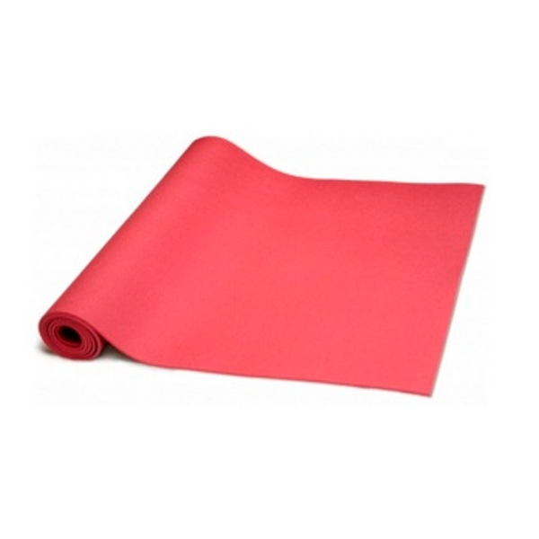

Желтый цвет
Желтый цвет благотворно воздействует на нервную систему и на организм в целом. Желтый цвет также способствует более активной работе мозга, улучшает память, развивает речь. Он помогает легче усваивать и запоминать какой-либо материал и является хорошим помощником для детей дошкольного и школьного возраста. Желтый и цвет помогает также сконцентрировать внимание и пробуждает любознательность. Он способствует активизации внутренней энергии человека и придает уверенность в себе. Желтый цвет — цвет общительности, радости и веселья. Он очень полезен тем людям, которые постоянно пребывают в подавленном состоянии, мрачном или тоскливом настроении, избавляет от беспричинной тоски, вызванной длительными стрессовыми состояниями. Принято считать также, что желтый — цвет сосредоточенности, благоразумия, определенности и ясности.

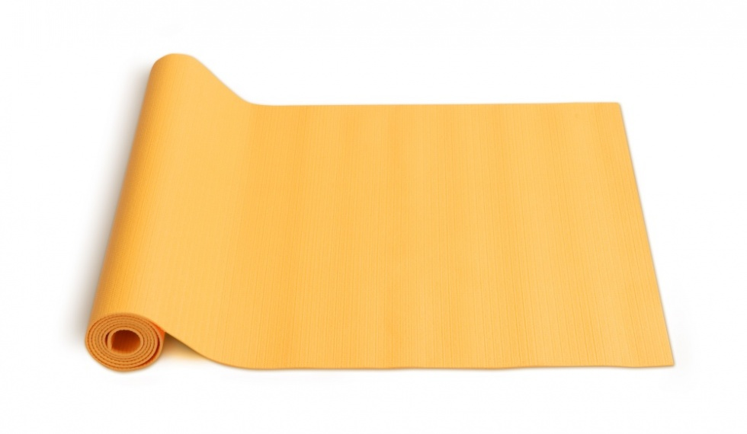

Зеленый цвет
Зеленый цвет по праву считается цветом уравновешенности и полной гармонии. Зеленый цвет нейтрализует негативные эмоции и гармонизирует отношения между людьми, Он помогает восстановить стабильность и баланс нервной системы, гасит чрезмерное возбуждение, успокаивает и стабилизирует эмоционально-психическую сферу. Поскольку зеленый цвет — цвет гармонии, он действует успокаивающе в нервозной, напряженной обстановке. Уравновешенность, которую приносит зеленый цвет, помогает легко преодолевать стрессовые ситуации без негативных последствий для организма. Зеленый цвет — это цвет продуктивности, цвет принятия решений. А еще он проясняет мысли и упорядочивает их, это цвет мудрости и ясности.

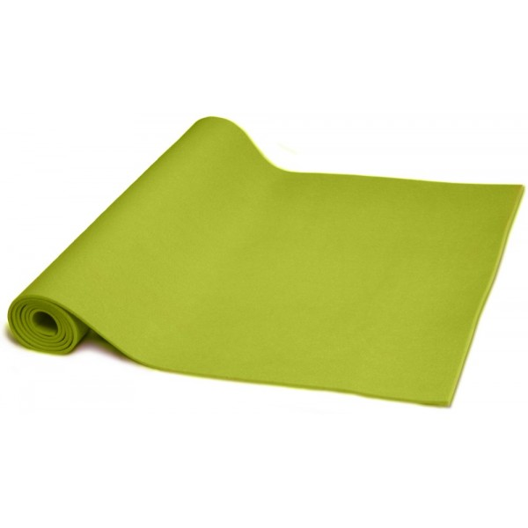
Голубой цвет
В древности голубой цвет считали цветом истины. Влияние голубого цвета развивает стремление к поискам правды, а также дипломатические способности. Он благотворно влияет на слишком шумных детей, которые часто кричат или плачут. Голубой цвет — цвет стабильности. Он помогает нам приобрести и сохранить уверенность в себе и в том, что наша личность представляет собой неоспоримую ценность. Голубой цвет способствует спокойствию, рассудительности, сохранению или установлению стабильности. При помощи голубого цвета можно победить неуверенность в собственных силах и недовольство собой.

Из множества общеобразовательных методов и приемов, используемых мною в работе с детьми дошкольного возраста, приоритетным выделяю игровой метод. Так как именно игра является спутником жизни ребенка.
Целью методики «Цветные переменки» является: расширение игрового опыта детей и оздоровление дошкольников посредством применения игрового метода на переменах.
Достижение цели обеспечивается через реализацию основных задач:
1. Общее укрепление здоровья ребенка, содействие его гармоничному психофизическому развитию.
2. Формирование широкого спектра двигательных умений и навыков.
4. Обеспечение эмоционального благополучия детей.
5. Создание условий для творческого самовыражения детей в процессе игровых действий на коврике.

Положительные стороны методики «Цветные переменки»:
- Снятие напряженности, стресса;
- Повышение уверенности в себе;
- Укрепление нервной системы;
- Творческая самореализация;
- Профилактика негативных последствий после занятий;
- Развитие внимания, мышления;
- Активизация общительности, веселья, радости;
- Стабилизация эмоционально-психической сферы;
- Преодоление вялости, подавленности, тоски;
- Устранение барьеров общения.

Для голубого и зеленого ковриков подходят статические упражнения, спокойные игры и дыхательная гимнастика. Ниже приведены приблизительные примеры гимнастики и упражнений для проведения свободного времени на «Цветных переменках».

Дыхательная гимнастика.
1. «Дыхание»
Сесть на коврик в удобной позе и сделать глубокий вдох, закрыть пальцем одну ноздрю, выдохнуть, сделать глубокий вдох закрыть другую, выдохнуть. Упражнение выполняется только со здоровыми детьми, у которых нет насморка.
2. «Надуем шарик»
Сесть на коврик в удобной позе и сделать глубокий вдох, короткими выдохами «выдуваем», как будто надуваем шар и длинный выдох.
3. «В лесу»
Руки в замок, перед собой, ноги на ширине плеч, поднимаемся на носки, поднимаем руки вверх, делаем глубокий вдох, резко опускаем со словом «тук - тук».
4. «Я расту»
Встать прямо, ноги вместе, поднять руки вверх. Потянуться вверх, подняться на носки – выросли. Опуститься на ступни и присесть на корточки. Затем встать и поднять руки.
5. «Потягушки»
Лёжа на спине, на вдохе вытянуть руки – вверх над головой или в стороны. На выдохе, ребенок расслабляется и произносит: «Ааааах».
6. «Котенок»
Свернуться в клубочек. Котёнок встает на колени и выгибает спину со звуком «РРРРРРР».
7. «Змея»
Лежа на животе, вытянуть руки и ноги. Голова поворачивается влево – вправо при этом ребенок шипит.

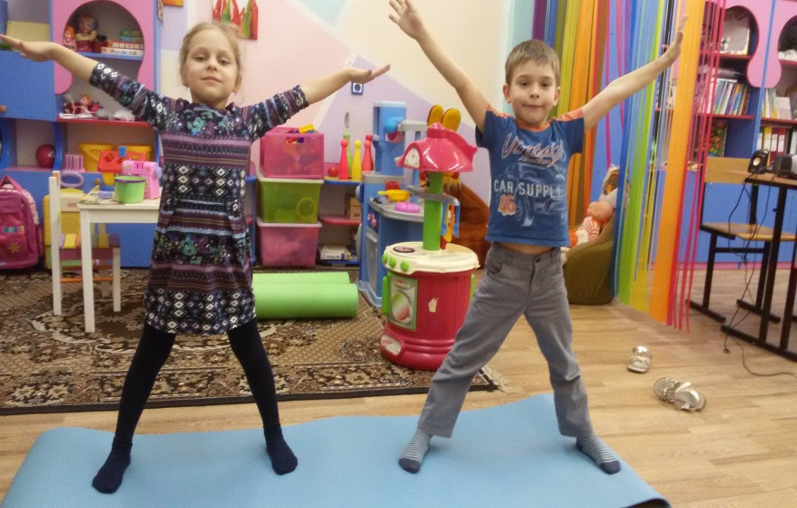

Очень важно развивать мелкую моторику пальцев. На подушечках пальцев у людей находится множество рецепторов, которые напрямую связаны с мозговой активностью. Ученые давно доказали, что развитие мелкой моторики у детей напрямую влияет на речь крохи. Ниже приведены игры на развитие мелкой моторики рук.
«Машинки»
Все знают, что машинки интересны мальчишкам, но у меня ими интересуются даже девчонки. Сидя на ковриках можно легко катать машинки с крупными колесами, машинки с наборов «ЛЕГО», а также инерционные.
«Строительство»
Дети очень любят строить из кубиков пластмассовых или деревянных домики, башни и т.д. А если это будет на ковре – это доставит большое удовольствие д ля всех участников игрового процесса.
Также подойдут тактильные игры. Завязать ребенку глаза или спрятать предметы в мешочек. Ребенку нужно давать пробовать на ощупь как можно больше предметов различных фактур. Подойдут пластиковые фигурки, металлические детали, различные тряпочки.

Очень важным также является физическое воспитание ребенка. Малыша с самого раннего возраста надо приучать к умеренным нагрузкам. Начинать хорошо с зарядки. Ребенок в возрасте от четырех и выше с удовольствием будет повторять простые движения за преподавателем. Для красного и желтого ковриков подходят динамические упражнения, активные игры и упражнения.
«Велосипед»
Ребенок, лежа на спине «крутит» в воздухе воображаемые педали велосипеда, вперед и назад. При этом можно наращивать темп или сбавлять.
«Ножницы»
Ребенок, лежа на спине, выполняет махи прямыми ногами, при этом скрещивая ноги.
«Мяч»
Ребенок садиться на коврик, подтягивает к себе ноги, согнутые в коленях, обхватывает их руками и начинает «кататься» на спине по кругу.
«Киска»
Ребенок стоит «на четвереньках», прогибает спину вниз, поднимая голову вверх, потом прогибает спину вверх, опуская голову вниз. При выполнении упражнения ребенок может издавать звуки: «Мяу», «Мяу».

Подвижная игра «Замри»
Ведущий подкидывает мяч и пока он находится , в воздухе дети прыгают, бегают. Когда мяч окажется в руках, все замирают. Кто не успел остановиться, тот выбывает из игры.
Подвижная игра «Горячая картошка»
Дети становятся в круг. Педагог включает музыку и во время ее звучания все игроки как можно быстрее передают друг другу мяч «горячую картошку». Когда музыка замолкает, ребенок, у которого находится мяч, выбывает из игры.

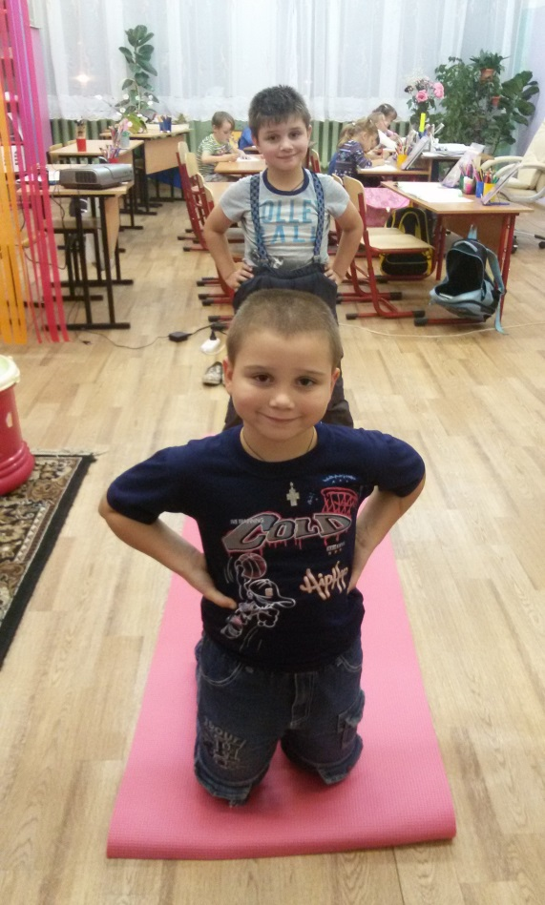

Благодаря подвижным играм, игровым упражнениям, дыхательной гимнастике, способствующим активизации и обогащению двигательной активности ребенка, развитию его инициативы и творчества, обеспечению эмоционального благополучия на переменах достигается максимальный результат во время занятий. Я думаю, что многие педагоги, изучив методику «Цветные переменки» подчеркнут много интересного для своей работы. Удачи всем!

